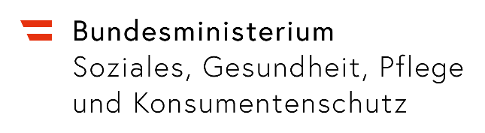

Abteilung VI/A/2/Kompetenzstelle Gentechnik
A-1031 Wien, Radetzkystraße 2

Stand: September 2021

Wechsel des Beauftragten für die biologische Sicherheit oder seines Stellvertreters gem. § 14 Abs. 7 GTG, bzw. Änderungen in der Zusammensetzung des Komitees für biologische Sicherheit gem. § 16 Abs. 6 GTG

Änderungen bei den Beauftragten für die biologische Sicherheit (BBS und stv. BBS):

Betreiber:

Name.
Adresse

Ausgeschiedene Beauftragte:

Ausgeschiedener BBS:
Ausgeschiedener stv. BBS:

Neue Beauftragte:

BBS:

Name.
Telefon:
Fax:
email:
Qualifikation und Ausbildung:

Stv. BBS:

Name.
Telefon:
Fax:
email:
Qualifikation und Ausbildung:¹

Änderungen der Zusammensetzung des Komitees für biologische Sicherheit:

Ausgeschiedene Mitglieder:

Name:
Name:
Name:
Name:
Name:
Name:
Name:
Name:

Neue Mitglieder (bei externen Mitgliedern auch Adresse und derzeitige Tätigkeit):

Name:
intern: | extern:
Adresse
inkl. PLZ:
derzeitige Tätigkeit:
Qualifikation und Ausbildung:¹

Name:
intern: | extern:
Adresse
inkl. PLZ:
derzeitige Tätigkeit:
Qualifikation und Ausbildung:¹

Name:
intern: | extern:
Adresse
inkl. PLZ:
derzeitige Tätigkeit:
Qualifikation und Ausbildung:¹

Name:
intern: | extern:
Adresse
inkl. PLZ:
derzeitige Tätigkeit:
Qualifikation und Ausbildung:¹

Name:
intern: | extern:
Adresse
inkl. PLZ:
derzeitige Tätigkeit:
Qualifikation und Ausbildung:¹

Name:
intern: | extern:
Adresse
inkl. PLZ:
derzeitige Tätigkeit:
Qualifikation und Ausbildung:¹

Unterschrift des BETREIBERS:

Name:
Datum:
Unterschrift:

Unter Beifügung eines Lebenslaufes

